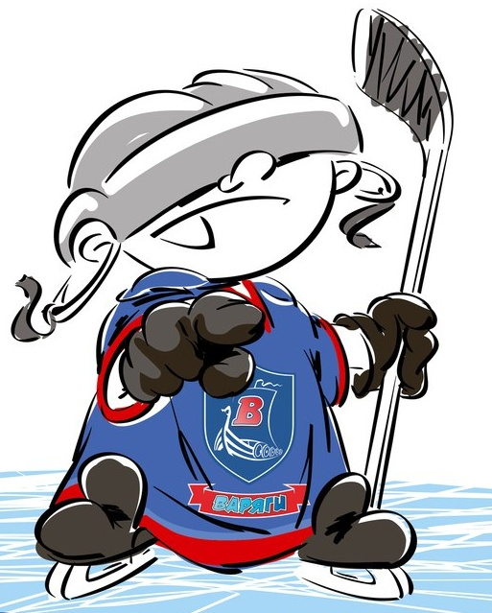 | ОФИЦИАЛЬНЫЙ ПРОТОКОЛ МАТЧА | Год рождения/Дивизион
 |  | 2003

Соревнование | «Осенний Кубок ЛАДОГИ – 2016» |  |  | Дата | 29.10.2016 | Игра № | 1
Место проведения | ЛЕНИНГРАДСКАЯ ОБЛАСТЬ | Арена | «ХОРС» | Время | 12-15 | Зрители | 100

«A» «Динамо» Минск |  |  |  |  |  | Взятие ворот |  |  |  |  |  |  | Удаления
№ | Фамилия Имя |  | (К/А) | Поз. | Игр. | # | Время |  | Г | А 1 | А 2 | ИС | Время |  | № | Мин | Нарушение | Начало |  | Оконч.
1 | Гижевский Никита * |  |  | В | Да | 1 | 23 | 35 | 22 | 10 |  |  | 26 | 54 | 16 | 2 | ПОДН | 26 | 54 | 28 | 54
68 | Дуль Семён |  |  | В | Нет | 2 | 36 | 49 | 7 |  |  | -1 | 29 | 33 | 44 | 2 | НП-АТ | 29 | 33 | 31 | 33
2 | Калмыков Александр |  |  | З | Да |  |  |  |  |  |  |  | 35 | 43 | 28 | 2 | ТЛ-БР | 35 | 43 | 37 | 43
7 | Шунько Ян |  |  | Н | Да
10 | Михалёв Мирослав |  |  | Н | Да
11 | Тренин Сергей |  |  | Н | Да
15 | Сотишвили Даниил |  |  | Н | Да
16 | Толопило Максим |  |  | З | Да
17 | Трофимов Максим |  |  | Н | Да
22 | Журавский Артём |  |  | З | Да
23 | Гладкий Денис |  |  | Н | Да
28 | Тильга Клим |  | К | З | Да
44 | Кузьмин Дмитрий |  | А | З | Да
59 | Дерибо Арсений |  |  | Н | Да
61 | Мишкевич Владислав |  |  | Н | Да
71 | Апанасюк Леонид |  |  | Н | Да
77 | Горолёв Макар |  |  | Н | Да
84 | Нагорный Дмитрий |  | А | Н | Да
88 | Тимофеев Арсений |  |  | З | Да
99 | Грецкий Илья |  |  | Н | Да
Главный тренер |  | Белов Сергей |  |  |  | Тренер |  |  |  |  |  |  |  |  |  |  | подпись | ‌

«Б» «Бульдоги» Санкт-Петербург |  |  |  |  |  | Взятие ворот |  |  |  |  |  |  | Удаления
№ | Фамилия Имя |  | (К/А) | Поз. | Игр. | # | Время |  | Г | А 1 | А 2 | ИС | Время |  | № | Мин | Нарушение |  | Начало |  | Оконч.
1 | Ларюкин Сергей |  |  | В | Да | 1 | 41 | 21 | 12 | 11 |  |  | 2 | 25 | 7 | 2 | ПОДН |  | 2 | 25 | 4 | 25
4 | Цымбалюк Даниил |  |  | В | Нет |  |  |  |  |  |  |  | 31 | 49 | 9 | 2 | ПОДН |  | 31 | 49 | 33 | 49
5 | Киселёв Илья |  |  | Н | Да
6 | Буров Максим |  |  | Н | Да
7 | Васильев Глеб |  |  | З | Да
9 | Карин Максим |  |  | З | Да
11 | Осокин Александр * |  | А | Н | Да
12 | Карапетян Давид |  | А | Н | Да
13 | Вирченко Степан |  |  | З | Да
14 | Егоренков Иван |  |  | З | Да
17 | Вадатурский Иван |  |  | З | Да
19 | Топчеев Сергей |  |  | Н | Да
21 | Мусинский Дмитрий |  |  | З | Да
22 | Андреев Владимир |  | К | Н | Да
25 | Васильев Андрей |  |  | Н | Да
26 | Щербаков Никита |  |  | Н | Да
28 | Киренкин Никита |  |  | З | Нет
77 | Дюбенков Станислав |  |  | Н | Да
88 | Чуприков Иван |  |  | Н | Да
Главный тренер |  | Молодцов Константин |  |  |  | Тренер |  | Князев Пётр |  |  |  |  |  |  |  |  | подпись | ‌

Послематчевые броски |  |  |  |  | Игра вратарей |  |  |  | По периодам |  | 1 | 2 | 3 | ОТ | ПБ | Общ. | Время игры
«А» | «Б» | Вр «А» | Вр «Б» | Счет | Время |  | «А» | «Б» | Взятие ворот | «А» | 0 | 1 | 1 |  |  | 2 | Начало | 12 | 31
 |  |  |  |  | ‌0 | 00‌ | 1 | 1 |  | «Б» | 0 | 0 | 1 |  |  | 1 | Окончание | 13 | 38
 |  |  |  |  | 44 | 43 | 1 |  | Штрафное время | «А» |  | 4 | 2 |  |  | 6 | Тайм-аут «А»
 |  |  |  |  | 45 | 00 | 1 |  |  | «Б» | 2 |  | 2 |  |  | 4 | Тайм-аут «Б» | ‌44 | 32‌
 |  |  |  |  | ‌ | ‌ | ‌ | ‌ | Броски по воротам | «А» |  |  |  |  |  |  | ‌
‌ | ‌ | ‌ | ‌ | ‌ | ‌ | ‌ | ‌ | ‌ |  | «Б» |  |  |  |  |  |  | ‌
‌ | ‌ | ‌ | ‌ | ‌ | ‌ | ‌ | ‌ | ‌ | Судьи при оштрафованных игроках | ‌ |  |  |  | Судья времени игры |  |  | Колесников Александр
‌ | ‌ | ‌ | ‌ | ‌ | ‌ | ‌ | ‌ | ‌ |  | ‌ |  |  |  | Секретарь |  |  | Яковлев Дмитрий
‌ | ‌ | ‌ | ‌ | ‌ | ‌ | ‌ | ‌ | ‌ | ‌Информатор | ‌ |  |  |  | подпись  ‌

Главный судья | Богомолов Дмитрий | Лучшие игроки матча | «Динамо» | Гижевский Никита № 1
Главный судья | Шадрин Дмитрий |  | «Бульдоги» | Осокин Александр № 11
подписи |  | Инспектор | ‌ | Замечания на обороте | Да | Нет

